#DíaDelNiño

El consumo de los hogares con niños

Ciudad de Buenos Aires, 17 de Agosto 2016.- La presencia de niños en el hogar impacta en el consumo de las familias quienes gastan un 14% más que aquellas sin niños, según se desprende de un informe que realizó Kantar Worldpanel con motivo de la celebración del Día del niño, el próximo domingo 21 de agosto.
Ambos grupos representan un porcentaje similar de la población: 38% para los hogares con niños y 39% para los sin niños, puntualizan desde Kantar Worldpanel. En cuanto a hábitos de consumo, los hogares con niños dejan un ticket de $250 cada tres días en promedio, en tanto, los sin hijos realizan un gasto por compra de $160 cada dos días aproximadamente.
El consumo de los hogares con niños -hijos de hasta 12 años- optan por las grandes superficies para resolver sus compras mientras que con los hogares sin niños que eligen los canales de cercanía.
Cuando hay niños en el hogar se destaca la compra de pañales, leche en polvo, pastas, leches líquidas no saborizadas, yogur entero, gaseosas, azúcar, salchichas, crema de enjuague y postres refrigerados para chicos.
En cambio, cuando no hay niños en el hogar, se resaltan las categorías como vinos, quesos al peso, cervezas, yogur descremado, sifones, quesos crema y fundidos, cremas de belleza, pan de molde, pan de panadería y café molido, entre otros.

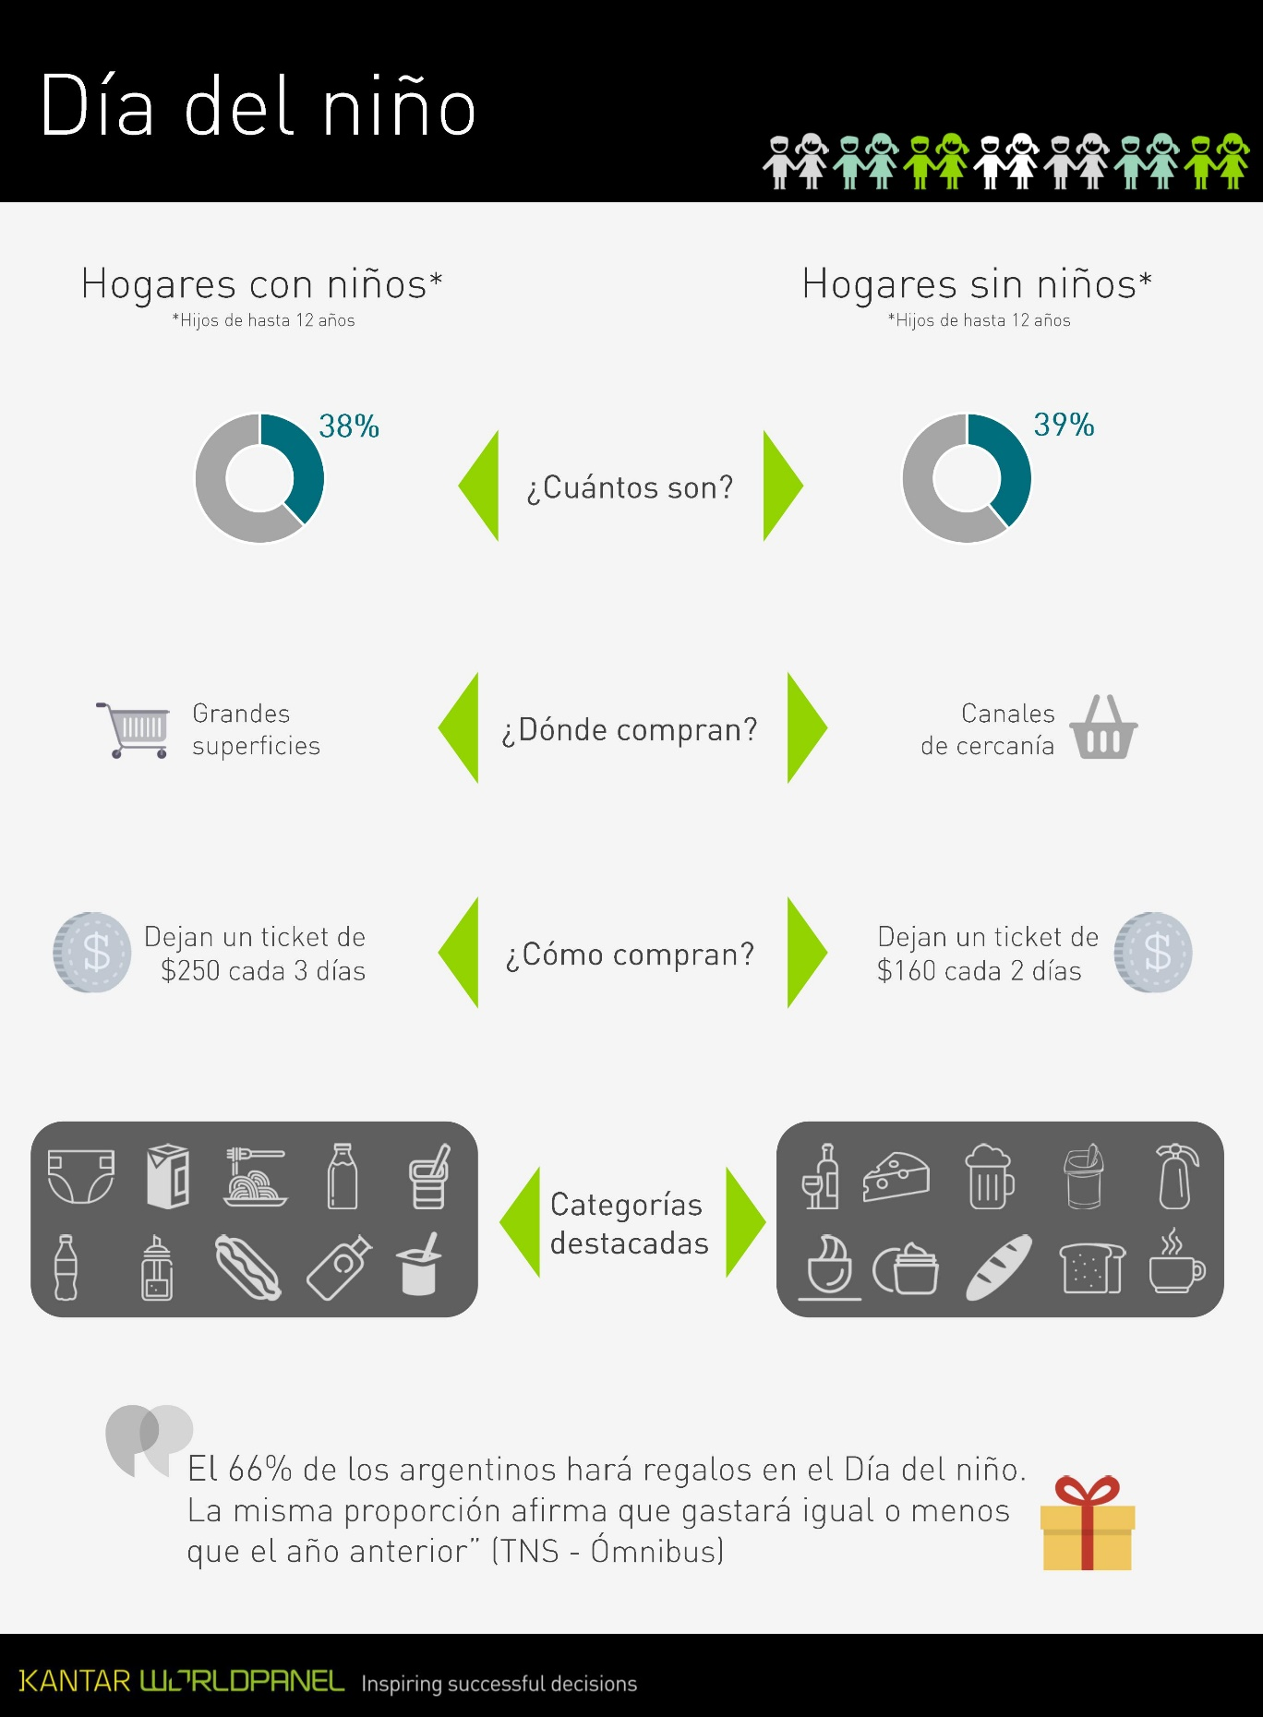

Sobre Kantar Worldpanel
Kantar Worldpanel es el líder mundial en conocimientos sobre el consumidor e insights basados en paneles de consumidores continuos.
Gracias a la combinación de control, conocimiento del mercado, análisis avanzados y soluciones a medida, Kantar Worldpanel inspira decisiones exitosas para fabricantes, marcas, distribuidores, analistas de mercado y organizaciones gubernamentales en todo el mundo.
Con más de 60 años de experiencia, un equipo de 3500 personas y servicios cubriendo 60 países de manera directa o mediante nuestros socios, Kantar Worldpanel convierte el comportamiento de compra en ventaja competitiva en diversos sectores como consumo masivo, moda, bebés, telecomunicaciones y entretenimiento, entre otros.
En Latinoamérica, somos el número uno con presencia en hogares de 15 países desde México hasta Argentina.
Para más información, por favor visite: http://www.kantarworldpanel.com/ar
Twitter LinkedIn

